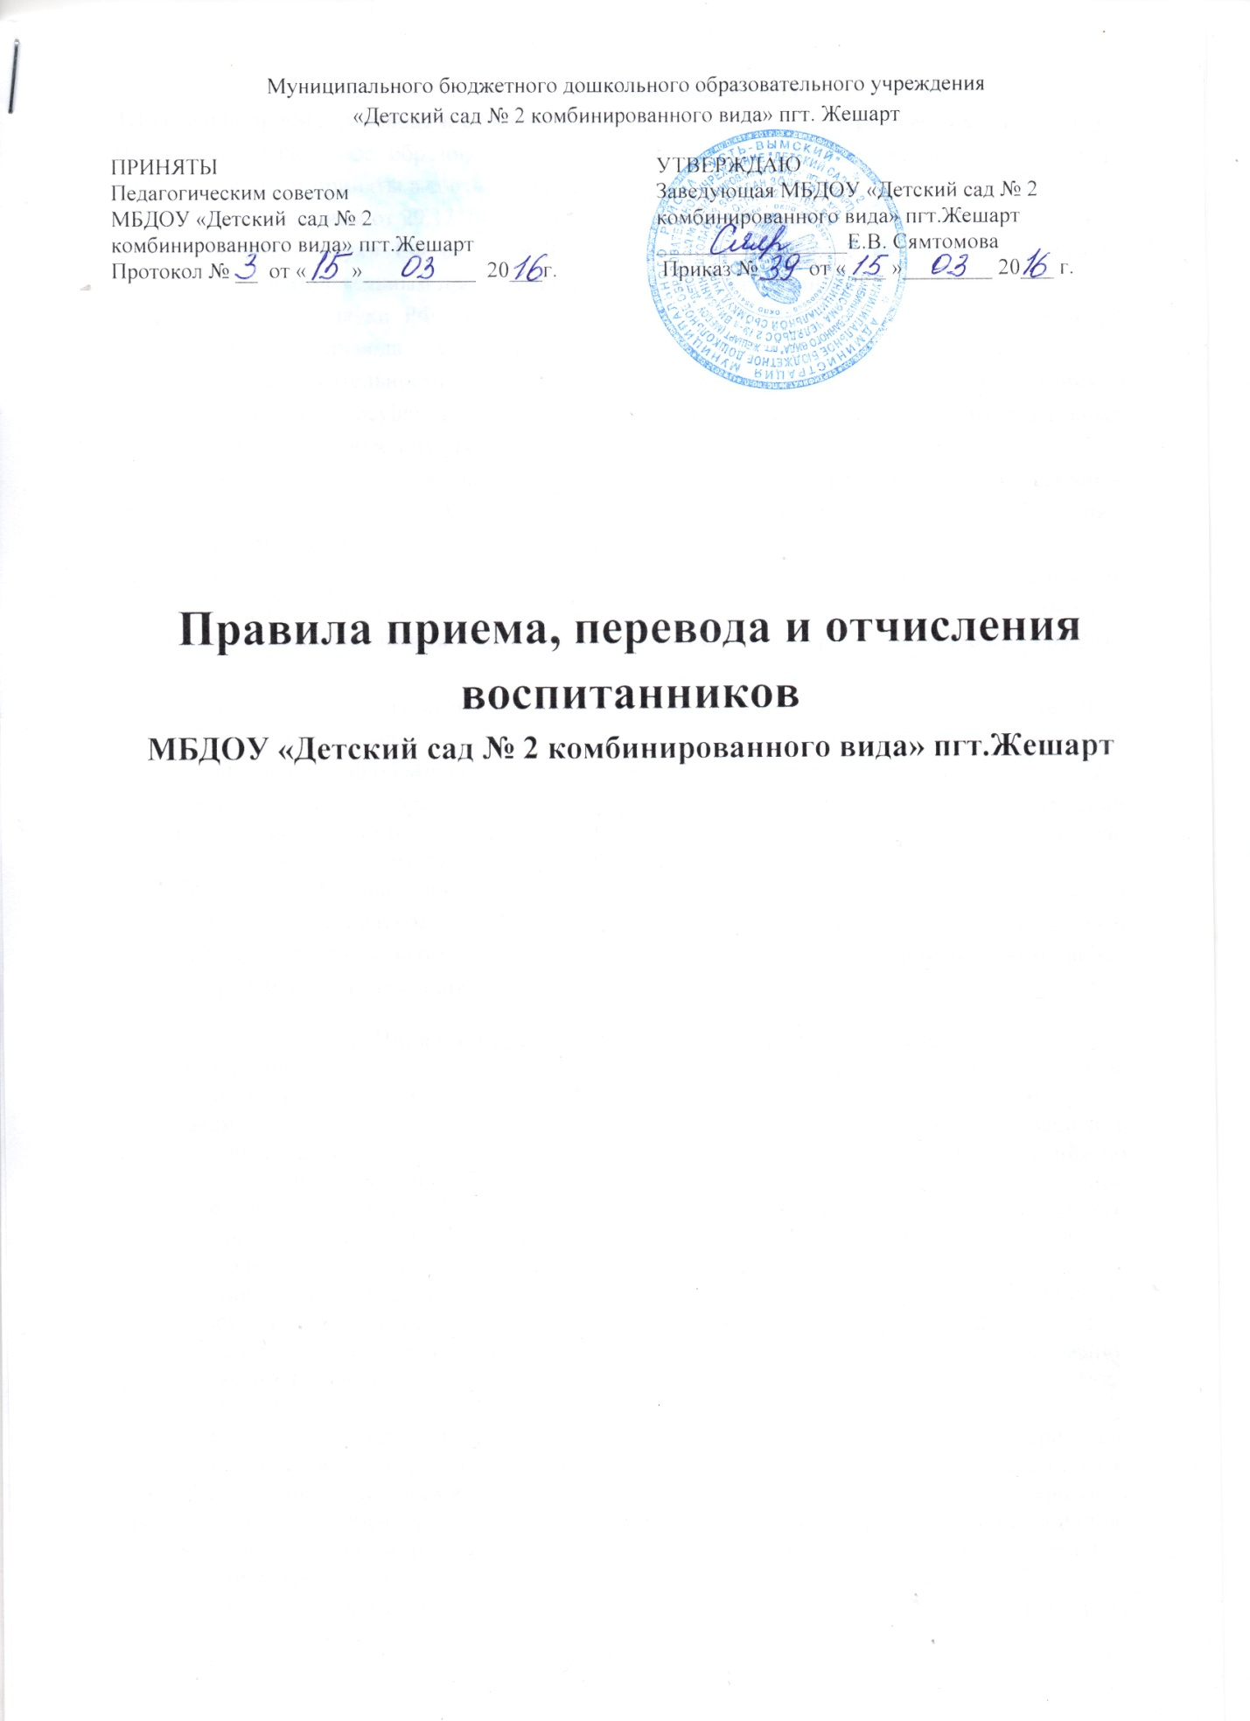

Муниципального бюджетного дошкольного образовательного учреждения
«Детский сад № 2 комбинированного вида» пгт. Жешарт
ПРИНЯТЫ | УТВЕРЖДАЮ
Педагогическим советом | Заведующая МБДОУ «Детский сад № 2
МБДОУ «Детский сад № 2  комбинированного вида» пгт.Жешарт | комбинированного вида» пгт.Жешарт  _________________Е.В. Сямтомова
Протокол № __ от «____»__________ 20___г. | Приказ №___ от « ___ »________ 20___ г.

Правила приема, перевода и отчисления воспитанников
МБДОУ «Детский сад № 2 комбинированного вида» пгт.Жешарт

1. Общие положения
1.1.Правила приема, перевода и отчисления обучающихся (далее – Правила) в муниципальное бюджетное дошкольное образовательное учреждение «Детский сад №2 комбинированного вида» пгт.Жешарт приняты в соответствии с:
- Федеральным законом от 29.12.2012 г. №273-ФЗ «Об образовании в Российской Федерации»;
-Приказом МО и науки РФ от 08.04.2014 г. №293 «Об утверждении Порядка приема на обучение по образовательным программам дошкольного образования»;
- Приказом МО и науки РФ от28.12.2015 г. №1527 «Об утверждении Порядка и условий осуществления перевода обучающихся из одной организации, осуществляющей образовательную деятельность по образовательным программам дошкольного образования, в другие организации, осуществляющие образовательную деятельность по образовательным программам соответствующих уровня и направленности»;
- «Порядком организации и осуществления образовательной деятельности по основным общеобразовательным программам – образовательным программам дошкольного образования», утвержденным приказом Министерства образования и науки РФ №1014 от 30.08.2013г.;
- «Санитарно - эпидемиологическими требованиями к устройству, содержанию и организации режима работы дошкольных образовательных организаций» (СанПиН 2.4.1. 3049-13), утвержденных Постановлением Главного государственного санитарного врача РФ от 15.05.2013 №26;
- Административным регламентом предоставления муниципальной услуги «Прием заявлений, постановка на учет и направление детей для зачисления в образовательные организации, реализующие основную образовательную программу дошкольного образования»;
- Приказом управления образования администрации МР «Усть-Вымский» «Об утверждении Порядка комплектования образовательных организаций, реализующих основную образовательную программу дошкольного образования».
1.2. Настоящие Правила приняты с целью обеспечения реализации прав ребенка на общедоступное, бесплатное дошкольное образование в муниципальном бюджетном дошкольном образовательном учреждении «Детский сад №2 комбинированного вида» пгт.Жешарт (далее –Организация).
2. Порядок приема (зачисления) детей в Организацию
2.1. Организация обеспечивает получение дошкольного образования, присмотр и уход за обучающимися в возрасте от двух месяцев до прекращения образовательных отношений.
2.2. Прием (зачисление) детей в Организацию осуществляет заведующий Организацией в соответствии с направлением, выданным управлением образования АМР «Усть-Вымский» по личному заявлению родителя (законного представителя) (Приложение 1) ребёнка при предъявлении оригинала документа, удостоверяющего личность родителя (законного представителя), либо оригинала документа, удостоверяющего личность иностранного гражданина и лица без гражданства в Российской Федерации.
Организацияможет осуществлять прием указанного заявления в форме электронного документа с использованием информационно-телекоммуникационных сетей общего пользования.
Прием детей, впервые поступающих в Организацию, осуществляется на основании медицинского заключения.
Для приема в Организацию:
а) родители (законные представители) детей, проживающих на закрепленной территории, для зачисления ребенка в Организацию дополнительно предъявляют оригинал свидетельства о рождении ребенка или документ, подтверждающий родство заявителя (или законность представления прав ребенка), свидетельство о регистрации ребенка по месту жительства или по месту пребывания на закрепленной территории или документ, содержащий сведения о регистрации ребенка по месту жительства или по месту пребывания.
б) родители (законные представители) детей, не проживающих на закрепленной территории, дополнительно предъявляют свидетельство о рождении ребенка.
Родители (законные представители) детей, являющихся иностранными гражданами или лицами без гражданства, дополнительно предъявляют документ, подтверждающий родство заявителя (или законность представления прав ребенка), и документ, подтверждающий право заявителя на пребывание в Российской Федерации.
Иностранные граждане и лица без гражданства все документы представляют на русском языке или вместе с заверенным в установленном порядке переводом на русский язык.
Родители (законные представители) имеют право предоставить документы, удостоверяющие:
- право освобождения от платы, взимаемой за присмотр и уход за детьми, осваивающими программы дошкольного образования.
Копии предъявляемых при приеме документов хранятся в Организации на время обучения ребенка.
2.3. Дети с ограниченными возможностями здоровья принимаются на обучение по адаптированной образовательной программе дошкольного образования только с согласия родителей (законных представителей) и на основании рекомендаций психолого-медико-педагогической комиссии.
2.4.Факт ознакомления родителей (законных представителей) ребенка, в том числе через информационные системы общего пользования, с лицензией на осуществление образовательной деятельности, уставом Организации фиксируется в заявлении о приеме изаверяется личной подписью родителей (законных представителей) ребенка.
Подписью родителей (законных представителей) ребенка фиксируется также согласие на обработку их персональных данных и персональных данных ребенка в порядке, установленном законодательством Российской Федерации.
2.5.Родители (законные представители)ребенка могут направить заявление о приеме в Организацию почтовым сообщением с уведомлением о вручении посредством официального сайта учредителя Организации в информационно-телекоммуникационной сети "Интернет", федеральной государственной информационной системы "Единый портал государственных и муниципальных услуг (функций)".
Оригинал паспорта или иного документа, удостоверяющего личность родителей (законных представителей), и другие документы в соответствии с пунктом 2.2. настоящих Правил предъявляются руководителю Организации или уполномоченному им должностному лицу в сроки, определяемые учредителем Организации, до начала посещения ребенком Организации.
2.6. Заявление о приеме в Организациюи прилагаемые к нему документы, представленные родителями (законными представителями) детей, регистрируются руководителем Организации или уполномоченным им должностным лицом, ответственным за прием документов, в журнале приема заявлений о приеме в Организацию. После регистрации заявления родителям (законным представителям) детей выдается расписка в получении документов, содержащая информацию о регистрационном номере заявления о приеме ребенка в Организацию, перечне представленных документов. Расписка заверяется подписью должностного лица Организации, ответственного за прием документов, и печатью Организации.Родители (законные представители), получившиенаправление на право зачисления детей в Организацию, в течение 30 календарных дней должны известить Организацию о решении посещать Организацию и о желаемых сроках поступления.
2.7. Прием детей в Организацию осуществляется в течение всего календарного года при наличии свободных мест. Дети, родители (законные представители) которых не представили необходимые для приема документы в соответствии с пунктом 2.2. настоящих Правил, остаются на учете детей, нуждающихся в предоставлении места в образовательной организации. Направление на право посещения Организации возвращается в управление образования АМР «Усть-Вымский» в течение 10 календарных дней после истечения права на зачисление детей в Организацию. Место в образовательные организации ребенку предоставляется при освобождении мест в соответствующей возрастной группе в течение года.
2.8. После приема документов, указанных в пункте 2.2. настоящих Правил, Организация заключает договор об образовании по образовательным программам дошкольного образования (далее-Договор) с родителями (законными представителями) ребенка (приложение 2). Договор заключается в 2-х экземплярах с выдачей 1-го экземпляра договора родителю (законному представителю).
2.9. Руководитель Организации издает приказ о приеме (зачислении) ребенка в Организациюв течение трех рабочих дней после заключения договора. Приказ в трехдневный срок после издания размещается на информационном стенде Организации и на официальном сайте Организации в сети Интернет. После издания приказа ребенок снимается с учета детей, нуждающихся в предоставлении места в образовательной организации.
2.10. На каждого ребенка, зачисленного в Организацию, заводится личное дело, в котором хранятся все сданные документы.
2.11. Руководитель Организации ведет «Книгу учета движения детей» (Приложение 3), которая предназначена для регистрации сведений о детях, родителях (законных представителях) и контроля за движением контингента детей в Организации. Ежегодно на 1 сентября руководитель Организации подводит итоги за прошедший учебный год и фиксирует их в «Книге учета движения детей»: сколько детей принято в Организациюв течение учебного года и сколько детей выбыло с указанием причин, места выбытия.

3. Порядок перевода обучающихся по инициативе родителей
(законных представителей)
3.1. Родители (законные представители) детей, посещающих Организацию, имеют право перевести своего ребенка в другие организации, осуществляющие образовательную деятельность по образовательным программам соответствующих уровня и направленности.
3.2. В случае перевода обучающегося по инициативе его родителей (законных представителей) родители (законные представители) обучающегося:
- осуществляют выбор принимающей организации;
- обращаются в выбранную организацию с запросом о наличии свободных мест соответствующей возрастной категории обучающегося и необходимой направленности группы, в том числе с использованием информационно-телекоммуникационной сети "Интернет" (далее - сеть Интернет);
- при отсутствии свободных мест в выбранной организации обращаются в органы местного самоуправления в сфере образования соответствующего муниципального района, городского округа для определения принимающей организации из числа муниципальных образовательных организаций;
- обращаются в исходную организацию с заявлением об отчислении обучающегося в связи с переводом в принимающую организацию. Заявление о переводе может быть направлено в форме электронного документа с использованием сети Интернет.
3.3. В заявлении родителей (законных представителей) обучающегося об отчислении в порядке перевода в принимающую организацию указываются:
а) фамилия, имя, отчество (при наличии) обучающегося;
б) дата рождения;
в) направленность группы;
г) наименование принимающей организации. В случае переезда в другую местность родителей (законных представителей) обучающегося указывается в том числе населенный пункт, муниципальное образование, субъект Российской Федерации, в который осуществляется переезд.
3.4. На основании заявления родителей (законных представителей) обучающегося об отчислении в порядке перевода исходная организация в трехдневный срок издает распорядительный акт об отчислении обучающегося в порядке перевода с указанием принимающей организации.
3.5. Исходная организация выдает родителям (законным представителям) личное дело обучающегося (далее - личное дело).
3.6. Требование предоставления других документов в качестве основания для зачисления обучающегося в принимающую организацию в связи с переводом из исходной организации не допускается.
3.7. Личное дело представляется родителями (законными представителями) обучающегося в принимающую организацию вместе с заявлением о зачислении обучающегося в указанную организацию в порядке перевода из исходной организации и предъявлением оригинала документа, удостоверяющего личность родителя (законного представителя) обучающегося.
3.8. После приема заявления и личного дела принимающая организация заключает договор об образовании по образовательным программам дошкольного образования (далее - договор) с родителями (законными представителями) обучающегося и в течение трех рабочих дней после заключения договора издает распорядительный акт о зачислении обучающегося в порядке перевода.
3.9. Принимающая организация при зачислении обучающегося, отчисленного из исходной организации, в течение двух рабочих дней с даты издания распорядительного акта о зачислении обучающегося в порядке перевода письменно уведомляет исходную организацию о номере и дате распорядительного акта о зачислении обучающегося в принимающую организацию.

4. Порядок отчисления
4.1. Отчисление воспитанников из Организации оформляется приказом руководителя Организации и осуществляется:
а) в связи с получением образования на основании решения педагогического совета;
б) досрочно в случаях:
- по инициативе родителей (законных представителей) обучающегося, в том числе в случае перевода обучающегося для продолжения освоения образовательной программы в другую организацию, осуществляющую образовательную деятельность, по письменному заявлению одного из родителей (законных представителей);
- по обстоятельствам, не зависящим от воли родителей (законных представителей) обучающегося и Организации,в том числе в случаях ликвидации Организации, аннулирования лицензии, приостановления действия лицензии на осуществление образовательной деятельности.

5. Порядок оформления возникновения, изменения, приостановления,
прекращения отношений
5.1. Основанием возникновения отношений является приказ о приеме (зачислении) ребенка в Организацию. Права и обязанности обучающегося, предусмотренные законодательством об образовании и локальными нормативными актами Организации, возникают с даты, указанной в приказе о приеме (зачислении) детей в Организацию.
5.2. Образовательные отношения изменяются в случае изменения условий получения обучающимися образования по конкретной основной или дополнительной образовательной программе, повлекшего за собой изменение взаимных прав и обязанностей обучающегося и Организации. Образовательные отношения могут быть изменены как по инициативе родителей (законных представителей) обучающегося по их заявлению в письменной форме, так и по инициативе Организации. Основанием для изменения образовательных отношений является приказ, изданный заведующим Организации, на основании внесения соответствующих изменений в Договор об образовании. Права и обязанности обучающегося, предусмотренные законодательством об образовании и локальными нормативными актами Организации, изменяются с даты издания приказа или с иной указанной в нем даты.
5.3. В случае длительного отсутствия по уважительной причине родители (законные представители) пишут заявление о приостановлении отношений с Организацией. Ребенок остается в списках обучающихся Организации, руководитель в течение 10 календарных дней подает сведения в управление образования о появлении временной вакансии на срок, указанный в заявлении родителей (законных представителей).
5.4. Образовательные отношения прекращаются в связи с отчислением обучающегося из Организации. Основанием для прекращения образовательных отношений является приказ об отчислении. Права и обязанности обучающегося, предусмотренные законодательством об образовании и локальными нормативными актами Организации, прекращаются с даты его отчисления из Организации. Досрочное прекращение образовательных отношений по инициативе родителей (законных представителей) обучающегося, не влечет для него каких-либо дополнительных, в том числе материальных, обязательств перед Организацией.

Приложение 1
к Правилам приёма, перевода и
отчисления обучающихся
Заведующей МБДОУ
«Детский сад № 1 комбинированного вида»
с. Айкино А.В. Романовой
от __________________________
_____________________________

ЗАЯВЛЕНИЕ
Прошу вас принять моего(ю) сына (дочь) _______________________________,
(ФИО)
дата рождения_________________________________, место рождения_______________________ в МБДОУ «Детский сад №1 комбинированного вида» с. Айкино.
Добровольно сообщаю:
- адрес места жительства ребенка, его родителей (законных представителей)__________________________________________________;
- сведения о ребенке:
Отец __________________________________ __________________________,
(ФИО)
контактный телефон_______________________________________________
Мать_____________________________________________________________,
(ФИО)
контактный телефон_______________________________________________
Дата ____________________
Подпись____________________ Расшифровка __________________

С уставом, лицензией на осуществление образовательной деятельности, с образовательными программами и другими документами, регламентирующими организацию и осуществление образовательной деятельности, права и обязанности обучающихся, ознакомлен(а).
Дата ____________________
Подпись____________________ Расшифровка __________________

Я,________________________________________________________________, (Ф.И.О)
согласен(а) / не согласен (а) на обработку персональных данных моих и моего ребенка в порядке, установленном законодательством Российской Федерации.
Дата ____________________
Подпись____________________ Расшифровка __________________

